撤消与重做

简述
撤消与重做是地图编辑器的一个非常重要的功能。撤消与重做仅仅记录文档内容的变化，对于一些不记录在地图文件中的变量是不做记录的，比如文件的偏移量，当然，如果以后程序增加对偏移量的记录，撤消与重做就需要涉及这方面的修改了。
需要进行记录的操作：
- 增加地图元件
  - 从地图库中拖放地图到视图
  - 从粘贴板粘贴数据到视图
- 删除地图元件
- 修改地图元件
  - 移动地图元件

方案设计
撤消和重做分别需要两个栈来记录变化的数据。一个为撤消（Undo）栈，一个为重做（Redo）栈。栈需要设定一个固定的大小，具体的值可以从配置中读取。
栈的内容可以有两种：1、内容快照，2、前后操作的变化。

内容快照
内容快照为整个数据的拷贝，采用这种方式做的栈的特点是每个栈的内容都是一个完整的数据，都可以直接存盘为一个数据文件。并且可以提供任意点的恢复。
优势：实现较简单，出错的概率低，一旦出错可以直接取上一个正确的栈内容还原数据。
缺点：记录每个节点的操作效率较低，因为复制整一个内容数据，且内容的大小是和地图内容的大小变化线性相关的，且效率较低，内存占用较大。

记录操作
记录操作的方式是只保存一些变化和操作，这需要所有的操作都可逆。比如从增加一个地图元件，则在撤消的时候需要把增加的元件删除，重做则再把删除的元件添加到文档中。移动或者旋转的操作也需要记录这些数据，所以记录操作的同时，还需要记录对应操作的节点的元件数据，比如位置、角度。因为缩放和偏移是再绘制过程中动态参与计算的，所以这些数据不用记录。
对应修改的参照点为当前文档，所有的动作只能单步执行（但是程序也可以提供随机版本跳转，相当于后台模拟对应的操作，然后将最后的版本绘制到视图即可）。
优势：保存的数据量相对较少，撤消和重做的效率较高。
缺点：实现较复杂，需要考虑逆向的操作如何实现。数据较容易出错，只要一步有问题，可能导致整个文档被损坏。

UML图
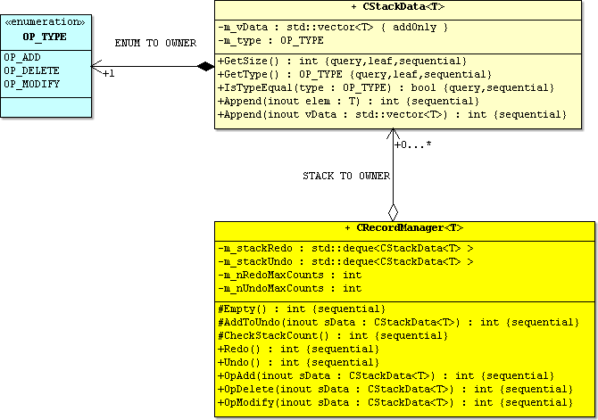

C++类图
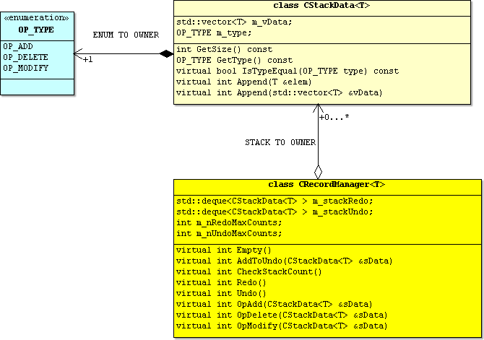

操作栈
操作栈可以使用std::deque实现。可以实现一个模板类，然后通过统一的方法调用各自类的实现。
操作栈的每个内容为一个结构体，成员变量分别为操作的元件数组和操作枚举对象。指针指向了这一步操作所涉及到的元件列表。

操作枚举
对应操作有个枚举类型，定义了当前栈内容的操作属性，并且指明了界面的操作。如：增加、删除、修改。
enum ENUM_ME_OP_TYPE
{
OP_ADD, // 增加
OP_DELETE, // 删除
OP_MODIFY, // 修改
};
下面是属性在两个栈中表示的意义，操作永远表示用户的动作属性。
枚举类型 | 撤消栈中意义 | 重做栈中意义
OP_ADD | 删除增加的元件 | 增加对应元件
OP_DELETE | 增加删除的元件 | 删除对应元件
OP_MODIFY | 返回修改前的状态 | 重新修改文件

栈内容类
template<typename T>
class CStackData
{
// Attribute
private:
std::vector<T> m_vData;
enum ENUM_ME_OP_TYPE m_type;
// Constructor
public:
CStackData(enum ENUM_ME_OP_TYPE type)
{
m_type = type;
};
~CStackData();
// Operator
public:
virtual int GetSize() const
{
return m_vData.size();
};
virtual enum ENUM_ME_OP_TYPE GetType() const
{
return m_type;
};
virtual bool IsTypeEqual(enum ENUM_ME_OP_TYPE type) const
{
return type == m_type;
};
virtual int Append(const T& data)
{
m_vData.push_back(data);
return 0;
};
virtual int Append(const std::vector<T>& vData)
{
std::vector<T> iter = vData.begin();
for (; iter != vData.end(); iter++)
{
m_vData.push_back(iter);
}
return 0;
};
};

成员变量
修饰符 | 变量名 | 类型 | 说明
private | m_vData | std::vector<T> | 用于存放用户单次操作影响的内容。这里的数据需要独立存放，在撤消和重做时当作数据源拷贝使用，不能使用指针作为内容。
private | m_type | ENUM_ME_OP_TYPE | 用户单次操作对应的操作枚举

成员函数
- virtual int GetSize() const
  - 用途：获取当前操作节点中操作影响内容元素个数
  - public函数
- virtual enum ENUM_ME_OP_TYPE GetType() const
  - 用途：获得当前操作节点的操作类型
  - public函数
- virtual bool IsTypeEqual(enum ENUM_ME_OP_TYPE type) const
  - 用途：比对当前地图类型和给定的地图类型是否匹配
  - public函数
- virtual int Append(const T& data)
  - 用途：向节点增加一个元素
  - public函数
- virtual int Append(const std::vector<T>& vData)
  - 用途：向节点增加整个操作元素数组
  - public函数

栈管理类
需要一个类来管理『撤消』和『重做』这两个栈。考虑到栈有大小的限制，所以在每次对栈进行操作的时候，需要判断栈的大小，当栈内数据量超过设置的上限时，则需要重新设置栈底位置（把栈底的出栈）。
template <typename T>
class CRecordManager
{
// Constructor
public:
CRecordManager();
CRecordManager(int nRMax, int nUMax);
~CRecordManager();
// Attribute
private:
std::deque<CStackData<T> > m_stackRedo;
std::deque<CStackData<T> > m_stackUndo;
int m_nRedoMaxCounts;
int m_nUndoMaxCounts;
// Operation
protected:
virtual int Empty();
virtual int AddToUndo(const CStackData<T> &sData);
virtual int CheckStackCount();
public:
virtual int Redo();
virtual int Undo();
virtual const CStackData<T>& RedoTop();
virtual const CStackData<T>& UndoTop();
virtual int OpAdd(const CStackData<T> &sData);
virtual int OpDelete(const CStackData<T> &sData);
virtual int OpModify(const CStackData<T> &sData);
}

成员变量
修饰符 | 变量名 | 类型 | 说明
private | m_stackRedo | std::deque<CStackData<T> > | 重做栈
private | m_stackUndo | std::deque<CStackData<T> > | 撤消栈
private | m_nRedoMaxCounts | int | 最大重做次数
private | m_nUndoMaxCounts | int | 最大撤消次数

成员函数
- virtual int Empty()
  - 用途：清空重做栈和撤消栈
  - protected函数
- virtual int AddToUndo(const CStackData<T> &sData)
  - 用途：添加对应的操作节点到撤消栈。一般用在用户正常操作后调用。
  - protected函数
- virtual int CheckStackCount()
  - 用途：对数据操作前，检查栈空间是否到上限，如果是则删除最早的记录，并且返回删除数量。检查当前是否需要清空栈数据，比如Redo后撤消栈又入栈（用户进行普通可撤消动作），需要如栈前的所有操作都清空。栈的顺序已经被破坏。
  - protected函数
- virtual int Redo()
  - 用途：重做操作，用于将撤消栈内的数据重新反向操作到内存，并且出栈后压入撤消栈
  - public函数
- virtual int Undo()
  - 用途：撤消操作，用于将重做栈内的数据反向操作到内存，并且出栈后压入撤消栈
  - public函数
- virtual const CStackData<T>& RedoTop()
  - 用途：获得当前重做栈的栈顶内容
  - public函数
- virtual const CStackData<T>& UndoTop();
  - 用途：获得当前撤消栈的栈顶内容
  - public函数
- virtual int OpAdd(const CStackData<T> &sData)
  - 用途：在内容添加时，对数据进行操作——入撤消栈
  - public函数
- virtual int OpDelete(const CStackData<T> &sData)
  - 用途：在内容删除时，对数据进行操作——从撤消栈出栈，入重做栈
  - public函数
- virtual int OpModify(const CStackData<T> &sData)
  - 用途：在内容修改时，对数据进行操作（移动、旋转）——入撤消栈
  - public函数

操作对栈内容的影响
当前操作 | ADD | MOD | DEL | REDO | UNDO
ADD | US.Add | US.Add | US.Add | US.Empty  RS.Empty  US.Add
MOD
DEL
REDO
UNDO

用户普通操作
用户的普通操作包含以下几种动作：
- 从元件库中拖放对应的元件到视图
- 粘贴元件到视图
- 从视图删除元件
- 移动元件位置
- 旋转元件
其中，从库拖放、粘贴属于增加操作，删除元件属于删除操作，移动和旋转都属于修改属性操作。增加元件可以

用户撤消操作

用户重做操作

根据程序的设计，只需要在AddMapElement和DeleteMapElement的函数成功后通知撤消和重做栈改变状态和数据即可。

